Фотовыставка «Природа в объятиях тумана» пройдет этой весной в Воронцовском парке
19.03.2021

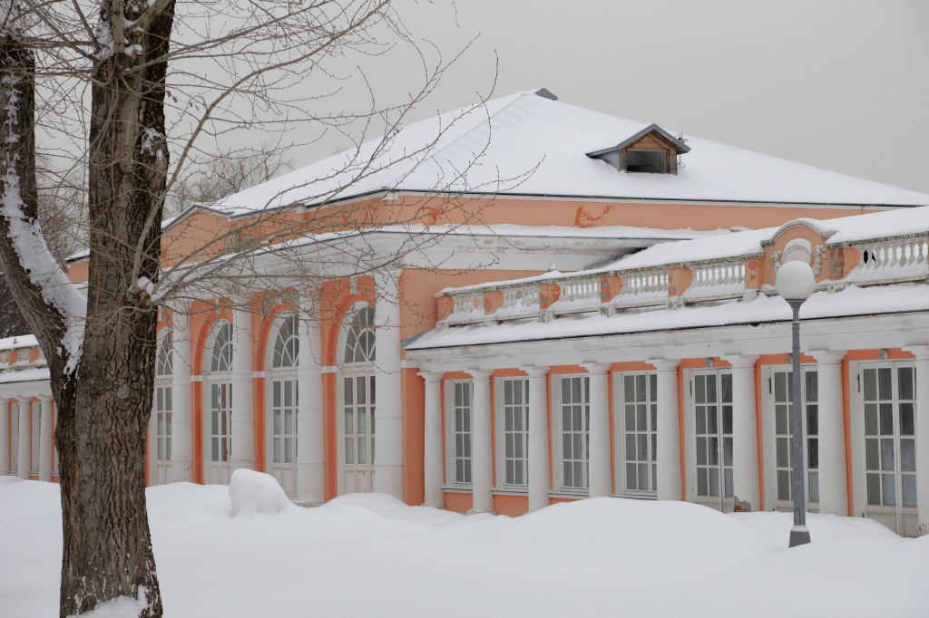
В 17 столичных парках в течение всей весны будут представлены разнообразные фотовыставки, посвящены природе, путешествиям, истории, археологии и архитектуре. В Обручевском районе в Воронцовском парке будет проходить фотовыставка «Природа в объятиях тумана».
По сообщению официального портала Мэра Москвы, парки, подведомственные Департаменту культуры, предлагают совместить культурный досуг и прогулки на свежем воздухе.
«В течение всей весны на территории 17 зон отдыха будут проводиться фотовыставки под открытым небом. Свои работы представят как именитые, так и молодые мастера фотоискусства. Гости парков смогут больше узнать о природном многообразии и красоте заповедных уголков страны, познакомиться с культурой и традициями жителей разных регионов. Кроме того, часть экспозиций будет посвящена архитектуре, археологии и истории», - говорится в сообщении.
Так, в усадьбе Воронцово на территории Итальянского сада до 8 апреля будет проходить фотовыставка Русского географического общества — «Природа в объятиях тумана».
Посетители смогут совершить путешествие по России за считанные минуты. Они увидят труднодоступные уголки природы, насладятся завораживающими пейзажами, почувствуют особую атмосферу полей и лесов, величественных гор и скал нашей страны.
ФОТО: Олег Серебрянский

Адрес страницы: http://obruchev.mos.ru/presscenter/news/detail/9798790.html
Управа Обручевского района города Москвы

